交通安全-教學活動設計
教學主題 | 交通安全 |  |  |  | 教學  時間 | 二節（120分鐘）
活動名稱 | 交通安全  我知道！ |  | 教學來源 | 綜合、健體 | 教學者 | 黃雅榆、李淑娟、蘇姵禎、廖盈甄
教師  準備 | 數張有關交通指揮手勢圖片  學習單
單 元 目 標
 |  | 教 學 活 動 |  |  |  |  | 教學  準備 | 時間 | 教學評量
 |  | 一、引起動機  ※ 教師提問，並請兒童自由發表：  1.小朋友，在馬路上交通警察或義交，其指揮交通的手勢有哪些？  2.教師說明：指揮的手勢可不是隨便比畫的喔！每一種手勢都有他的意義！今天要教大家學習有關交通指揮的手勢與意義。  二、發展活動  ※ 認識交通指揮手勢  1.展示數張交通指揮手勢的圖片，並請小朋友猜猜，這樣的手勢可能代表什麼意義？  2.教師說明各個手勢意義。手勢約可分為：「停止、通行、轉彎」三大類。  3.並請幾位自願者上台，由老師說出意義，小朋友做出對應的手勢，台下學生跟著練習。  教師統整：交通指揮手勢是比較原始的方法，後來由於科學設備的發明，以交通號誌逐漸代替。但是交通狀況千變萬化，並非全靠機械操縱可以勝任，故手勢指揮仍有其存在的價值，號誌裝置尚不能完全取代交通指揮手勢所具有的功能。  三、綜合活動  ※教師可帶學生一同到後校門走道，認識不同的交通號誌及其代表的意思。  1.你有看過哪些交通號誌？  2.小朋友你知道這些號誌代表的意思嗎？ |  |  |  |  | 交通指揮手勢的圖片  至後校門走道 |  | 可請學生說明並示範  教師演示動作  請學生牢記各手勢及意義，之後的活動會運用到這些手勢  教師統整規納  學生踴躍發表

附件1-1 (交通指揮手勢)
停止手勢
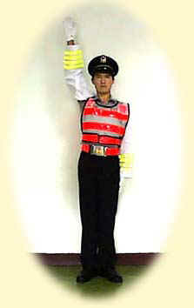  全部來車停止  右臂向上直舉，手掌心向前，並目視四方來車 | 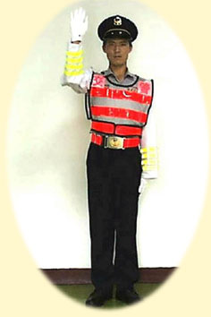  前方來車停止  右臂向前平伸，小臂向上直舉，手掌心向前，手稍其於帽頂，注視前方來車。
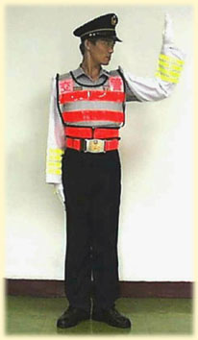  左方來車停止  左上臂向左平伸，小臂向上直舉，手掌心向左，並注視左方來車。 | 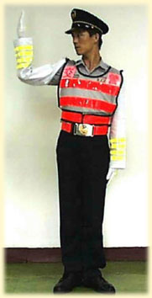  右方來車停止  右上臂向右平伸，小臂向上直舉，手掌心向右，並注視右方來車。
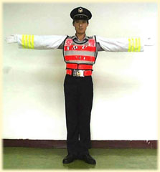
前後來車停止
左右來車通行，兩幣左右平伸，手掌心向前，並注視左右來車。

通行手勢
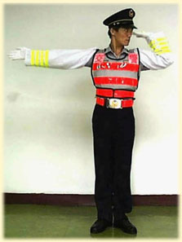  左方來車速行  指揮左右來車通行，目視左方來車，左小臂向頸後平屈做招車狀(掌心向下) | 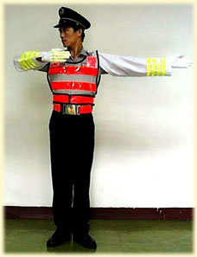  左方來車速行  指揮左右來車通行，目視右方來車，右小臂向胸前平屈做招車狀。
轉彎手勢
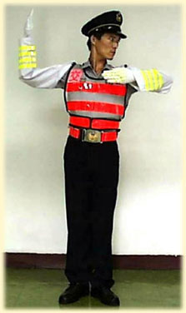  左方來車左轉彎  指揮右方來車停止，目視左方來車，左小臂向胸前平屈做招車狀。 | 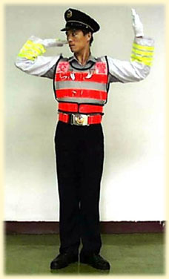  右方來車左轉彎  指揮左方來車停止，目視右方來車，右小臂向頸後平屈做招車狀。

交通號誌，我知道！ 三年_____班_____號
姓名：

小朋友，在我們生活周遭會出現許多的交通號誌，
你認識它嗎？認識它、記得它，會讓我們行進時更安全喔！
請你畫出三種不同的交通號誌，並寫出它所代表的意思，
【要塗上顏色，這樣會更清楚喔！】

交
通
號
誌
圖
什麼

意思

交通安全主題課程，讓你學到什麼、有什麼收穫呢？
________________________________________________________________
________________________________________________________________
______________________________________________________________________

